**操作系统实验二说明文档**

——151250160 吴静琦

运行环境为vmware虚拟机下的ubuntu32位系统

makefile↓↓↓

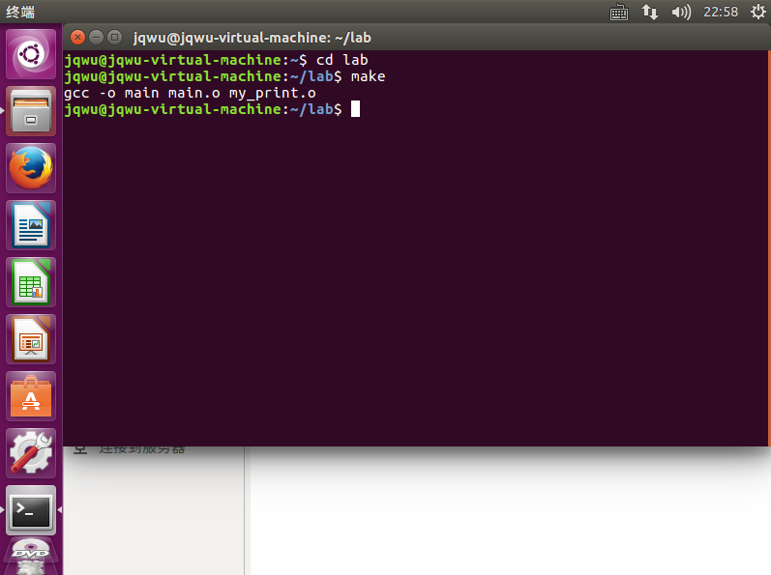

使用makefile文件进行编译，编译后的可执行文件为main

功能点1↓↓↓

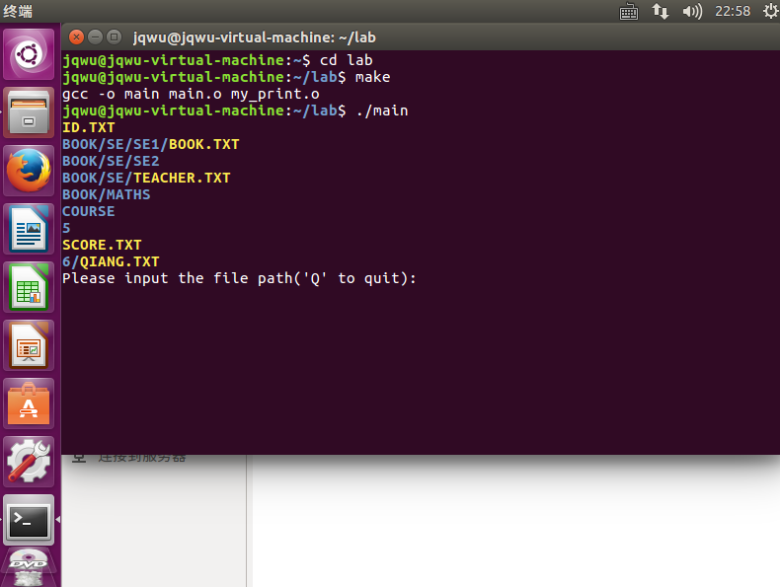

首先输出了所有的文件和文件夹，打印提示信息

功能点2↓↓↓

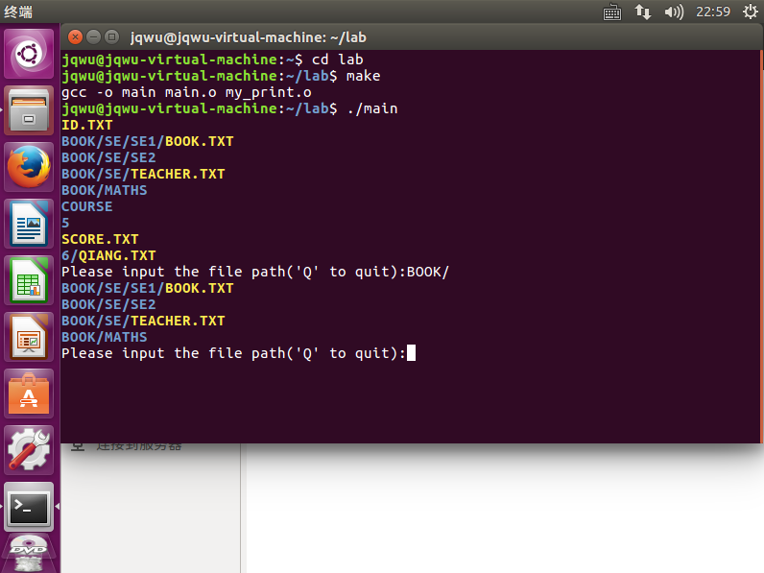

这是打印了文件夹的功能点二，也可以文件变色哦

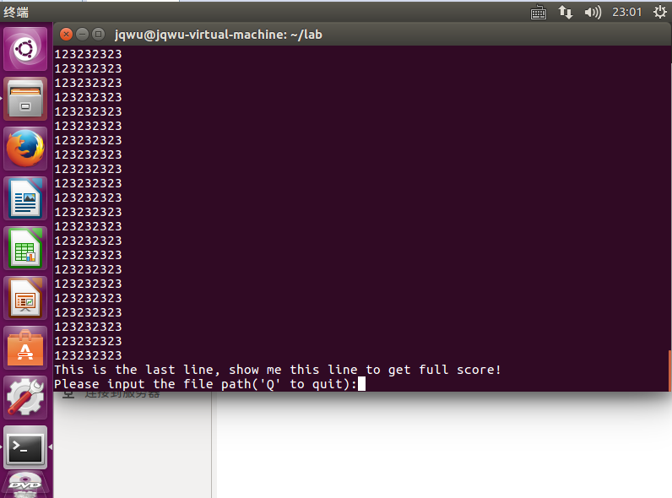

这是打印了超过512B文件后的截图

功能点3↓↓↓

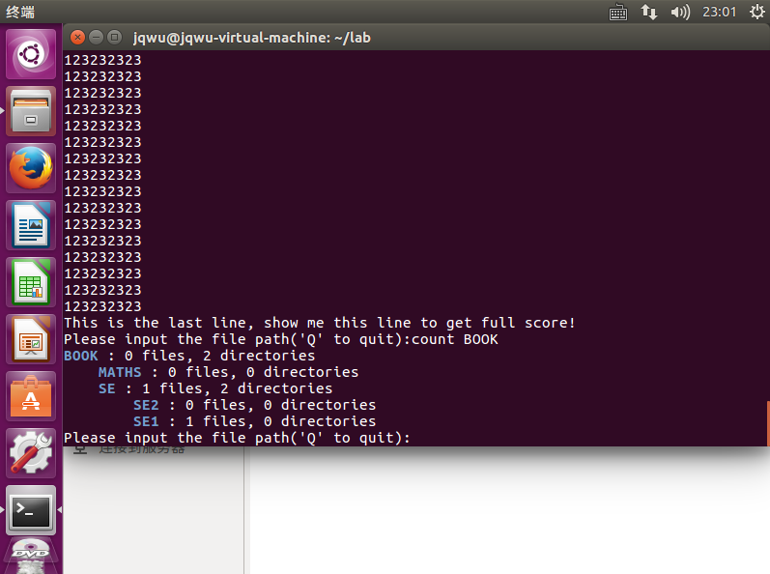

打印数文件夹后的情况，贴心的变色输出~

各种异常情况的提示↓↓↓

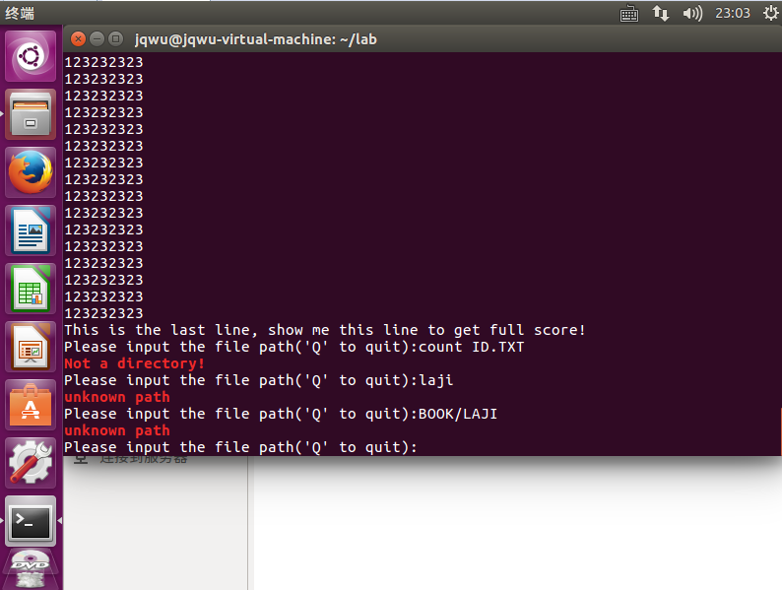

提示全部使用了红色，可以看到，如果count文件，就会报错“Not a directory!”.

如果输入错误指令或者错误的文件目录，就会报错“unknown path”

功能点全覆盖ヽ(￣▽￣)ﾉ